ПРИВИВАЙТЕ У ДЕТЕЙ ЛЮБОВЬ К ПРИРОДЕ

Ваш ребенок очень любознателен, малыша интересует все, что его окружает. Он задает вопросы, которые вам иногда кажутся наивными. Но помните, что маленький человек только начинает познавать мир, и все вопросы для него очень важны. Порой ребенок подолгу рассматривает цветущие растения, какую-либо травинку, жучка, червячка, и от того, как вы реагируете на эти действия, зависит его отношение к этим природным объектам, ко всем живым существам, в том числе и к вам, и к любому человеку.
Осознайте сами и убедите детей в том, что растение – это живое существо (хотя и другая форма жизни, оно дышит, пьет воду, растет, чувствует). Если у вас в квартире есть растения, то привлекайте детей к уходу за ними. Обращайте внимание на красоту растений, разнообразие листьев, стеблей, цветков. Помогите ребенку понять: хорошо или плохо цветку в вашем доме, здоров он или болен. Поиграйте в игру «Найди такое же, как на картинке», «Кому чего не хватает?».
Если у вас есть кошка, собака или другие животные, то вам надо сознать, что вы приобрели не игрушку для ребенка, а живое существо, которое нуждается в определенных условиях. Пусть ваш малыш научится общаться со своими питомцами. Наблюдайте вместе с ним за поведением ваших животных (кошки, собаки). Определите их состояние: когда можно с ними играть, а когда нельзя их беспокоить, когда и как радуется животное, когда обижается, что больше нравится кошке, что – собаке.
Животные не задумываются над своими действиями, а ведут себя естественно, в гармонии с природой, их поведение – это прекрасные уроки для человека, которому надо научиться видеть и понимать природу и учить этому детей.
Обращайте внимание ребят на птиц, которые обитают около дома, - что они делают, какие звуки издают, чем питаются? Проявите заботу о

птицах, вместе с детьми подкармливайте их, объясните, зачем это нужно делать. Понаблюдайте за поведением птиц в разных ситуациях: клюют, купаются в луже. В траве, в песке, летают, отдыхают и т. д. Предложите детям поиграть - повторить движения птиц. Дома предложите малышу зарисовать птиц в разных ситуациях, прочитайте книги о птицах (Бианки, Пришвина). Можно прослушать кассету с записью голосов птиц, что одновременно будет успокаивать вас и вашего ребенка. Подумайте сами и предложите малышу подумать, что случится, если не будет птиц в саду, в парке, в лесу. Дети должны понять, что птицы помогают человеку, защищают растения в огороде, в саду, в поле, а значит, вырастают хорошие овощи, фрукты, злаки, которые нужны людям. Можно разучить с детьми четверостишие:
Дерево, трава, цветок и птица
Не всегда сумеют защититься.
Если будут уничтожены они,
На планете мы останемся одни.
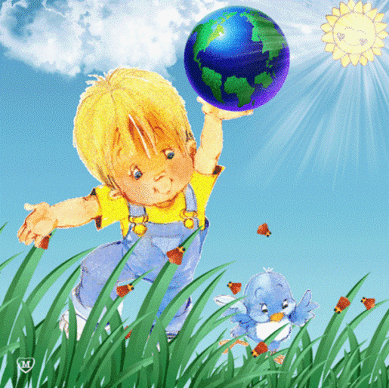
Д. Родович

